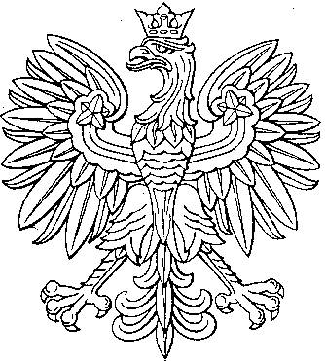  Minister Klimatu | Otrzymano w dacie utworzenia 06-07-2020  Warszawa, dnia 30-06-2020 r.
DP-WL.0220.73.2020.MP
$ID_DOKUMENTU

Według rozdzielnika

Szanowni Państwo,

Stosownie do postanowień § 35 uchwały nr 190 Rady Ministrów z dnia 29 października 2013 r. Regulamin pracy Rady Ministrów uprzejmie informuję, że na stronie Biuletynu Informacji Publicznej Rządowego Centrum Legislacji w zakładce Rządowy Proces Legislacyjny umieszczony został projekt rozporządzenia Ministra Klimatu w sprawie standardów emisyjnych dla niektórych rodzajów instalacji, źródeł spalania paliw oraz urządzeń spalania lub współspalania odpadów.
Uprzejmie proszę o przedstawienie ewentualnych uwag do projektu w terminie 10 dni od dnia otrzymania niniejszego pisma, a brak odpowiedzi w ww. terminie pozwolę sobie potraktować jako brak uwag do projektu.
Ewentualne uwagi proszę przekazywać również w formie elektronicznej (edytowalnej) na adres: mpiatek@klimat.gov.pl oraz departament.prawny@klimat.gov.pl.

Z poważaniem

Ireneusz Zyska
Sekretarz Stanu
Ministerstwo Klimatu
/ – podpisany cyfrowo/

Rozdzielnik:
- Polski Komitet Energii Elektrycznej;
- Izba Gospodarcza Ciepłownictwo Polskie;
- Izba Energetyki Przemysłowej;
- Instytut Ochrony Środowiska – Państwowy Instytut Badawczy;
- Instytut Energetyki;
- Instytut na Rzecz Ekorozwoju;
- Instytut Ekologii Terenów Uprzemysłowionych;
- Polska Izba Ekologii;
- Stowarzyszenie Zielone Mazowsze;
- Związek Stowarzyszeń Polska Zielona Sieć;
- Liga Ochrony Przyrody;
- Polski Klub Ekologiczny;
- Centrum Prawa Ekologicznego.

